2008年4月高等教育自学考试福建省统一命题考试
数控加工编程与操作试卷
课程代码4118
一、名词解释题(本大题共4小题，每小题5分，共20分)
1．机械零点：
2．点位控制系统：
3．进给速度：
4．模态代码：
二、判断题(本大题共7小题，每小题2分，共14分)
判断下列各题是否正确。正确的打“√”，错误的打“×”。
5．开环控制系统没有位置反馈，只能应用于精度要求不高的经济型数控系统中。
6．数控加工程序的顺序段号必须顺序排列。
7．立铣刀的刀位点是刀具中心线与刀具底面的交点。
8．数控车床与普通车床用的可转位车刀，一般有本质的区别：其基本结构、功能特点都是不相同的。
9．在数控铣床上加工零件时，被加工零件内轮廓上的转角尺寸只要尽量统一即可，与铣刀
半径大小无关。
1O．加工中心与数控铣床相比具有高精度的特点。
11．电火花线切割加工只适合于淬火工具钢、硬质合金等高硬度材料的加工。
三、单项选择题(本大题共7小题，每小题2分，共14分)
12．数控机床的传动系统比通用机床的传动系统
A.复杂
B.简单
C.复杂程度相同
D.复杂程度依机床类型而定
13．下列指令属于准备功能字的是
A.G01
B.M08
C.TO1[最新年份咨询qq593777558]
D.S500
14．在程序编制时，总是把工件看作
A.静止的
B.运动的[最新年份咨询qq593777558]
C.可以是运动或静止的
D.不用考虑
15．程序停止并使程序复位到起始位置的指令
A.MOO
B.M01
C.M02
D.M30
16．数控铣床是一种加工功能很强的数控机床，但不具有 工艺手段
A.镗削
B.钻削
C.螺纹加工
D.车削
17．加工中心刀具与数控铣床刀具的区别在
A.刀柄
B.刀具材料
C.刀具角度
D.拉钉
18．电火花线切割加工的特点有：
A.不必考虑电极损耗
B.不能加工精密细小，形状复杂的工件
C.不需要制造电极
D.不能加工盲孔类和阶梯型面类工件
四、简答题(本大题共6小题，第19、21、23小题每小题6分，第20、22、24小题每小题4分，共30分)
19．数控机床由哪些部分组成?各组成部分有什么作用?
20．什么是插补原理?
21．刀具走刀路线的原则是怎样确定的?
22．数控机床加工程序的编制方法有哪些?它们分别适用什么场合?
23．应用刀具半径补偿指令应注意哪些问题?
24．Z轴在数控车床和数控铣床中的作用相同吗?有什么区别?
五、编程题(本大题共2小题，第25小题1O分，第26小题12分，共22分)
25．在数控车床上加工如下图所示的零件，加工路线从A点到B点，进给速度为0.25mm/min，试用四种方式(绝对值方式I、K及R，增量方式I、K及R)分别编出圆弧插补程序。
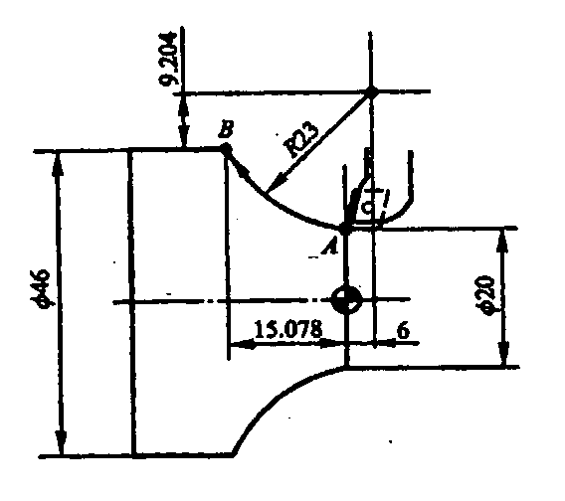
26.在数控加工中心上精加工如图所示的外缘轮廓，2-Φ30mm孔为定位孔试编写加工程序。[最新年份咨询qq593777558]
